PROJETO DE LEI COMPLEMENTAR Nº 04, DE 13 DE JUNHO DE 2019

DISPÕE SOBRE ALTERAÇÃO DA LEI COMPLEMENTAR Nº 1.563 DE 05 DE FEVEREIRO DE 2.019.

Gisele Tonchis, Prefeita Municipal de Lourdes, Comarca de Buritama, Estado de São Paulo.

Faz saber que a Câmara Municipal de Lourdes aprova e ela sanciona e promulga a seguinte lei:

Art. 1º - A descrição do cargo efetivo denominado Lançador, parte do Anexo V da Lei Complementar nº 785 de 07 de fevereiro de 2.008, alterado pela Lei Complementar nº 1.563 de 05 de fevereiro de 2.019passa a vigorar conforme descrição abaixo.

Art. 2º - Esta lei entrará em vigor na data de sua publicação.

Município de Lourdes (SP), 13 de junho de 2019.

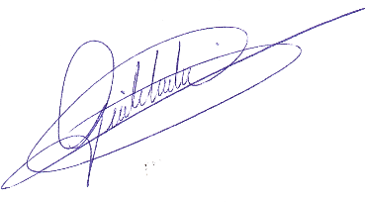

Gisele Tonchis
Prefeita

ANEXO V

EMPREGO: LANÇADOR
Descrição Detalhada

- Auxiliar na apuração de impostos, no registro de notas fiscais de serviços em sistemas próprios para este fim de apuração de ISS;
- Efetuar o lançamento de crédito tributário e enviar aos contribuintes;
- Proceder à fiscalização, arrecadação e cobrança administrativa de tributos municipais;
- Promover o gerenciamento dos cadastros fiscais pertencentes ao Município, procedendo à sua implantação e atualização, inclusive sobre as informações cadastrais dos contribuintes e demais informações de ordem tributária;
- Orientar os contribuintes sobre assuntos relacionados aos tributos instituídos e cobrados pelo Município;
- Buscar aperfeiçoar a legislação relacionada à competência tributária municipal;
- Emitir parecer técnico sobre assuntos atinentes aos tributos municipais;
- Concluir sobre processos e demais situações na relação contribuinte/fisco municipal;
- Observar o Código Tributário Municipal e buscar auxilio técnico para solução de conflitos, quando necessário;
- Atuar em conjunto com o Setor Administrativo/Financeiro, Tesouraria e Contabilidade para o planejamento, controle e registro de lançamento e emissões de documentos necessários à arrecadação tributária;
- Participar na gestão de softwares para dinamizar as atividades tributárias;
- Planejar ações para execução da fiscalização tributária no âmbito do Município com relação à todos os tributos passiveis de arrecadação pelo tesouro do Município;
- Apreciar pedidos e requisições inerentes aos tributos e ao cadastro fiscal de contribuintes: parcelamentos, anistias, remissões, alterações, etc., emitindo parecer técnico conclusivo sobre o assunto;
- Solucionar consultas relacionadas à questões tributárias que forem protocoladas pelos contribuintes;
- Assessorar tecnicamente os demais órgãos municipais em assuntos relativos à tributos, conforme a demanda apresentada;
- Acompanhar as transferências oriundas da participação municipal em tributos arrecadados pela União e pelo Estado;
- Examinar créditos pendentes para formatação e inscrição em dívida ativa tributária do Município;
- Acompanhar a emissão de notas fiscais eletrônicas do Município para auxílio na fiscalização tributária;
- Promover a fiscalização dos contribuintes sujeitos ao recolhimento dos tributos municipais, inclusive os decorrentes do ITR - Impostos Territorial Rural, nos termos da legislação municipal e demais atos inerentes;
- Participar de curso, treinamentos e demais capacitações ofertadas por órgãos municipais voltados a área tributária;
- Executar, fiscalizar e acompanhar convênios celebrados pelo Município junto à outros órgãos com o intuito de lançamento e arrecadação de tributos;
- Responder ao superior imediato sobre providências e pendências existentes em razão das atribuições e tarefas relacionadas ao cargo;
- Executar outras atividades afins que vierem a ser requisitadas pelos superiores hierárquicos.
Especificações:

Escolaridade: Ensino SuperiorCompleto
Iniciativa: Média
Complexidade: Normal
Esforço Físico: Nenhum
Esforço Mental: Médio
Responsabilidade/Dados Confidenciais: Alto
Responsabilidade/Patrimônio: Baixo
Responsabilidade com Segurança de Terceiros: Nenhuma
Responsabilidade/Supervisão: Médio

Município de Lourdes (SP), 13 de junho de 2019

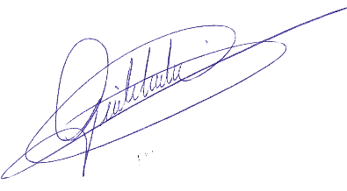

Gisele Tonchis
Prefeita

JUSTIFICATIVA

Senhor Presidente
Senhores Edis,

Justifica-se o projeto de lei para assinaturas de possíveis convênios juntos aos Órgãos Estaduais e Federais, de acordo com a INSTRUÇÃO NORMATIVA RFB Nº 1640, DE 11 DE MAIO DE 2016.

Município de Lourdes (SP), 13 de junho de 2019.

Gisele Tonchis
Prefeita

